***Средняя школа – лицей № 23***

**Внеклассное мероприятие**

**Конкурс чтецов *«Абай и Пушкин – два светила,***

***Два светлых гения земли.»***

***посвященный 175 - летию Абая Кунанбаева***

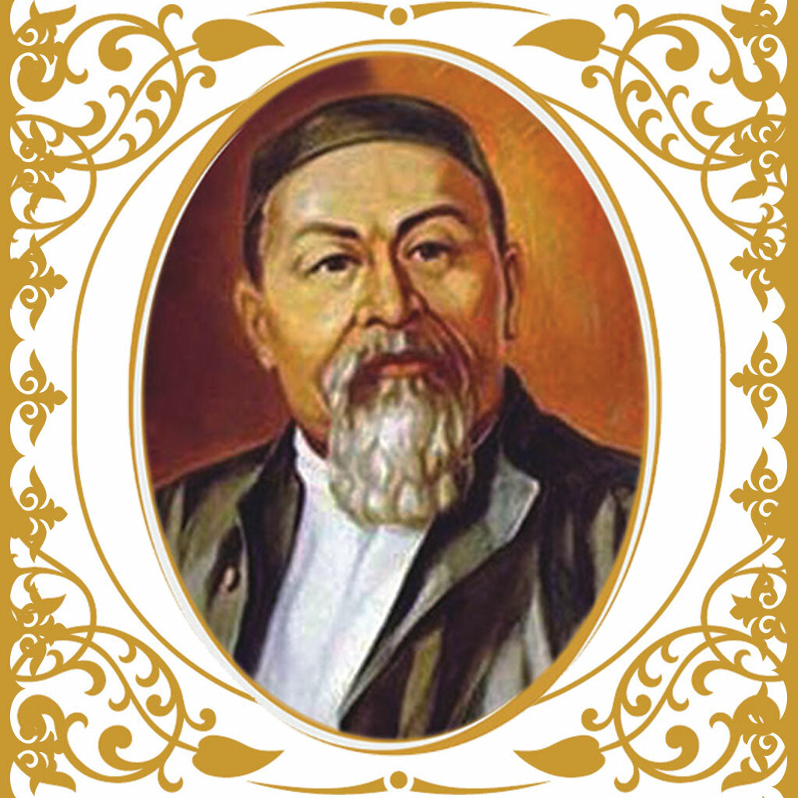

**Подготовила:**

**Сарсенбаева Р.М.**

**классный руководитель 2 «В» класса**

**г. Актобе**

**2019г.**

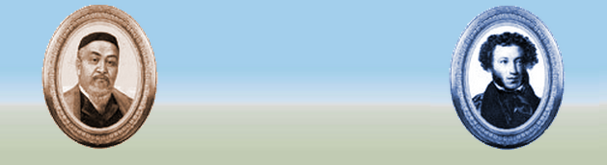

**Внеклассное мероприятие**

**«Конкурс чтецов " *Абай и Пушкин – два светила,***

***Два светлых гения земли»***

Цель: Познакомить с творчеством А. Кунанбаева и А.Пушкина

Задачи: познакомить с краткой биографией казахского поэта А. Кунанбаева, А.С. Пушкина, рассмотреть образы в стихотворениях Кунанбаева и Пушкина;   
работать над выразительным чтением; воспитывать любовь к природе, искусству.

Оборудование: музыка, портрет, выставка книг А. Кунанбаева, А. С. Пушкина.

Актовый зал празднично украшен.   
Ход урока   
Организационный момент:   
Сегодня, наше внеклассное мероприятие

**«Конкурс чтецов " *Абай и Пушкин – два светила,***

***Два светлых гения земли»***

посвящено двум великим людям, мы будем говорить о двух великих поэтах, об Абае и Пушкине.

3. Сообщение темы урока

Абай и Пушкин… Эти два имени, как мост, перекинутый меж двух культур – казахской и русской. Наша слава, гордость, непревзойдённое достижение казахской и русской культуры, личности, ставшие подлинным символом национальной души казахского и русского народов.   
Сегодня их имена неразделимы. Что связывает людей, живших на земле в разные годы и не имевших возможности общаться лично?   
Великие сыны русского и казахского народов. У них были разные жизненные пути, но судьба – одна   
**4. Знакомство с краткой биографией писателя.**

 (подготовленные ученики знакомят с биографиями писателей)

**Ульяна** Абай Кунанбаев - великий поэт казахского народа, философ – гуманист, композитор, ювелирный мастер художественного слова. Он родился 10 августа 1845 года в Семипалатинской области на склонах гор Шынгыстау, недалеко от источника Каскабулак. Изначально поэту дали имя Ибрагим.. Воспитанием мальчика занимались мать Улжан и бабушка Зере, которые были чрезвычайно обаятельными и одаренными натурами. Именно с легкой руки матери данное отцом имя "Ибрагим" было заменено ласкательным "Абай", что означает "осмотрительный, вдумчивый". Под этим именем он прожил всю свою жизнь и вошел в историю. Он получил домашнее обучение у муллы, а затем продолжил в медресе. Одновременно он учился в русской школе и к концу пятилетней учебы начинает писать стихи.   
Абай перевёл на казахский язык басни И. А. Крылова, стихотворения А. С. Пушкина, М. Ю. Лермонтова. Абай очень любил родную природу. Он написал много стихотворений, посвященных описанию природы степи в разное время года.   
Абай был талантливым композитором. Им создано около двух десятков мелодий, которые популярны и в наши дни.

Он похоронен около своей зимовки в долине Жидебай, вблизи Чингизских гор, на 60 году жизни.   
  **Максим** С именем другого великого поэта мы тоже знакомы – это Александр Сергеевич Пушкин.   
Понятно, что гении приходят в мир незаметно, а с Пушкиным было иначе. В день его рождения по всей России празднично звенели колокола, раздавались крики «ура». Делалось это не в честь новорожденного Сашеньки. В один день с Александром Пушкиным на свет появилась внучка императора Павла I. Поэтому был перезвон колоколов Мальчика назвали Александром Сергеевичем Пушкиным. А.С.Пушкин – солнце русской поэзии. Для каждого человека Пушкин не только гениальный поэт, но и друг, советчик. В его произведениях мы можем найти ответы на все наши вопросы.   
  
Величайший русский поэт и писатель родился 26 мая (6 июня) 1799 г. в Москве в небогатой дворянской семье. В детские годы большое влияние на Пушкина оказал его дядя, Василий Львович Пушкин, знавший несколько языков, знакомый с поэтами и сам не чуждый литературным занятиям. Маленького Александра воспитывали французы-гувернеры, он рано выучился читать и уже в детстве начал писать стихи, правда, по-французски.   
Окончил Александровский лицей (1817). Скончался от раны, полученной на дуэли. 

**5. Сценка**(Учащиеся сидят полукругом на стульях и ведут беседу)

Дамир: Ребята, давайте поговорим о чём –нибудь важном и интересном.

Леня: Предложение принимается!

Айша: О чём же будем говорить?

Мансур : Да о том, что узнали недавно. Я вот, например, узнал, что настоящее имя Абая - Ибрагим. Оказывается , его мама в детстве звала Абаем, что в переводе означает “внимательный”.

Асмира : А я узнал о том, что Абай с раннего возраста начал писать стихи, но первое стихотворение было напечатано, когда поэту было 40 лет и называлось оно “Лето”.

Адеми : Послушайте, кроме того, что Абай писал стихи, он ещё был талантливым композитором.

Дамир : Абай Кунанбаев знал несколько языков и переводил на казахский язык произведения Лермонтова, Крылова. Особенно ему нравилось переводить Александра Сергеевича Пушкина.

Айша : А почему?

Адеми : Да потому что  взгляды Пушкина были во многом  схожи со взглядами Абая. И кто знает, если бы  Александр Сергеевич так рано не ушёл бы из жизни, то они  обязательно бы встретились.

Асмира : Ребята я придумала! А давайте, почитаем стихи Абая и Пушкина  
**5. Конкурс**

– Дорогие ребята, сегодня мы с вами собрались, чтобы почтить память А. Кунанбаева и Пушкина. Каждый из вас выучил стихотворение Кунанбаева или Пушкина, наше сегодняшнее жюри с удовольствием послушают и оценят их.

Представление жюри

1. Заместитель директора по УВР ________________

2. Учитель начальных классов ___________________

3. Библиотекарь школы _______________________

Конкурсанты:

1 Чернев Кирилл

2. Каратазов Алдияр

3. Муканова Инкар

4.. Ажаров Даулет

5. Сапарбай Сабина

6. Потапенко Алина

7. Сакира Денис

8. Гадяцкий Андрей

9. Сапилкин Артём

10. Иващенко Максим

11. Родионова Кристина

12. Губарева Ангелина

13 Манашева Сабира

14. Узакбаева Фатима

15. Умаров Жангали

Чтец № 1 Чернев Кирилл

Абай Кунанбаев ОСЕНЬ    
  
Ползёт ненастье. Зябко и уныло   
Сырая зависает мгла с утра.   
Играют кони в поле, ржут кобылы,   
И годовалых взнуздывать пора.   
  
В работе и заботах день недолог:   
Выделывают шкуры, кожи мнут,   
Плетут ремни, латают дряхлый полог,   
Просушивают скарб и шерсть прядут.   
  
Ни радостного возгласа, ни крика,   
Ни яркого пятна средь жухлых трав.   
По-нищенски печально и безлико   
Деревья мёрзнут, листья растеряв.   
  
И только отлетающие стаи,   
Спешащие к теплу иной страны,   
Аулам остающимся бросают   
Гортанный крик прощанья до весны. 

Чтец № 2 Каратазов Алдияр

**Уж небо осенью дышало... (отрывок из поэмы Евгений Онегин)   
Александр Пушкин**   
Уж небо осенью дышало,   
Уж реже солнышко блистало,   
Короче становился день,   
Лесов таинственная сень   
С печальным шумом обнажалась,   
Ложился на поля туман,   
Гусей крикливый караван   
Тянулся к югу: приближалась   
Довольно скучная пора;   
Стоял ноябрь уж у двора.

Чтец № 3 Муканова Инкар

А.С. Пушкин «Зимняя дорога»   
Сквозь волнистые туманы   
Пробирается луна,   
На печальные поляны   
Льет печально свет она.   
По дороге зимней, скучной   
Тройка борзая бежит,   
Колокольчик однозвучный   
Утомительно гремит.   
Что-то слышится родное   
В долгих песнях ямщика:   
То разгулье удалое,   
То сердечная тоска...   
Ни огня, ни черной хаты,   
Глушь и снег... Навстречу мне   
Только версты полосаты   
Попадаются одне... 

Чтец № 4 Ажаров Даулет

Абай Кунанбаев «Зима»

В белой шубе, плечист, весь от снега седой,

Слеп и нем, с серебристой большой бородой,

Враг всему, что живет, с омраченным челом

Он, скрипучий, шагает зимой снеговой.

Старый сват, белый дед натворил много бед.

От дыханья его - стужа, снег и буран.

Тучу шапкой надвинув на брови себе,

Он шагает, кряхтя, разукрашен, румян.

Брови грозно нависли - нахмуренный вид;

Головою тряхнет - скучный снег повалит.

Злится он, словно бешеный старый верблюд,

И тогда шестистворная юрта дрожит.

Если дети играть выбегают во двор,

Щиплет нос он и щеки им злою рукой;

В армяке, в полушубке дубленом пастух

Повернулся к холодному ветру спиной.

Чтец № 5 Сапарбай Сабина **Александр Сергеевич Пушкин «Зимнее утро»**   
Под голубыми небесами   
Великолепными коврами,   
Блестя на солнце, снег лежит;   
Прозрачный лес один чернеет,   
И ель сквозь иней зеленеет,   
И речка подо льдом блестит.   
Вся комната янтарным блеском   
Озарена. Весёлым треском   
Трещит затопленная печь.   
Приятно думать у лежанки.   
Но знаешь: не велеть ли в санки   
Кобылку бурую запречь?   
Скользя по утреннему снегу,   
Друг милый, предадимся бегу   
Нетерпеливого коня   
И навестим поля пустые,   
Леса, недавно столь густые,   
И берег, милый для меня

Чтец № 6 Потапенко Алина

**Абай Кунанбаев**

**Желсіз түнде жарық ай**

Желсіз түнде жарық ай,  
Сәулесі суда дірілдеп,  
Ауылдың жаны - терең сай,  
Тасыған өзен күрілдеп.  
  
Қалың ағаш жапырағы  
Сыбырласып өзді-өзі,  
Көрінбей жердің, топырағы,  
Құлпырған жасыл жер жүзі.

Чтец № 7 Сакира Денис

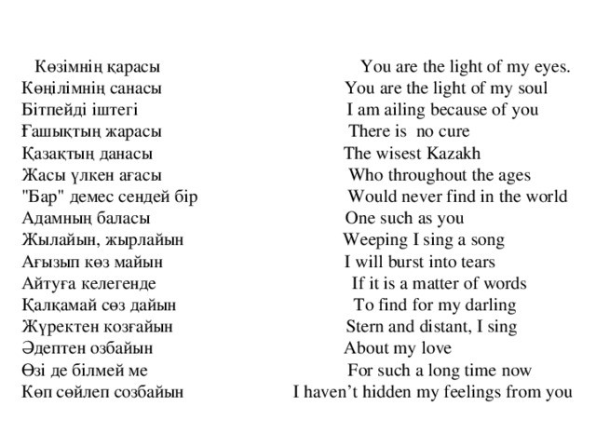

Чтец № 8 Сапилкин Артём

**Абай Кунанбаев**

**Желсіз түнде жарық ай**

Желсіз түнде жарық ай,  
Сәулесі суда дірілдеп,  
Ауылдың жаны - терең сай,  
Тасыған өзен күрілдеп.  
  
Қалың ағаш жапырағы  
Сыбырласып өзді-өзі,  
Көрінбей жердің, топырағы,  
Құлпырған жасыл жер жүзі.  
  
Тау жаңғырып, ән қосып  
Үрген ит пен айтаққа.  
Келмеп пе едің жол тосып  
Жолығуға аулаққа?  
  
Таймаңдамай тамылжып,  
Бір суынып, бір ысып,  
Дем ала алмай дамыл қып,  
Елең қағып, бос шошып.  
  
Сөз айта алмай бөгеліп,  
Дүрсіл қағып жүрегі,  
Тұрмап па еді сүйеніп,  
Тамаққа кіріп иегі?

**Чтец № 9 Иващенко Максим**

Абай Кунанбаев «Осень»

Ни радостного возгласа, ни крика,   
Ни яркого пятна средь жухлых трав.   
По-нищенски печально и безлико   
Деревья мёрзнут, листья растеряв.   
  
И только отлетающие стаи,   
Спешащие к теплу иной страны,   
Аулам остающимся бросают   
Гортанный крик прощанья до весны.   
  
Вздыхают старики и зябнут дети,   
И коротая долгие часы,   
Я по холмам брожу, где веет ветер,   
Где бегают некормленые псы.   
  
Откуда виден весь наш быт убогий   
В осенней мгле темнеющего дня,   
Потёртый войлок юрт, тоска дороги,   
И степи, без единого огня.

Чтец № 10 Родионова Кристина  
**А.С. Пушкин У лукоморья дуб зелёный...**

У лукоморья дуб зелёный;  
Златая цепь на дубе том:  
И днём и ночью кот учёный  
Всё ходит по цепи кругом;  
Идёт направо — песнь заводит,  
Налево — сказку говорит.  
Там чудеса: там леший бродит,  
Русалка на ветвях сидит;  
Там на неведомых дорожках  
Следы невиданных зверей;  
Избушка там на курьих ножках  
Стоит без окон, без дверей;  
Там лес и дол видений полны;  
Там о заре прихлынут волны  
На брег песчаный и пустой,  
И тридцать витязей прекрасных  
Чредой из вод выходят ясных,  
И с ними дядька их морской;  
Там королевич мимоходом  
Пленяет грозного царя;  
Там в облаках перед народом  
Через леса, через моря  
Колдун несёт богатыря;  
В темнице там царевна тужит,  
А бурый волк ей верно служит;  
Там ступа с Бабою Ягой  
Идёт, бредёт сама собой,  
Там царь Кащей над златом чахнет;  
Там русский дух… там Русью пахнет!  
И там я был, и мёд я пил;  
У моря видел дуб зелёный;  
Под ним сидел, и кот учёный  
Свои мне сказки говорил.

Чтец № 11 Губарева Ангелина

**Пушкин А. С. - Няне**

Подруга дней моих суровых,  
Голубка дряхлая моя!  
Одна в глуши лесов сосновых  
Давно, давно ты ждешь меня.  
Ты под окном своей светлицы  
Горюешь, будто на часах,  
И медлят поминутно спицы  
В твоих наморщенных руках.  
Глядишь в забытые вороты  
На черный отдаленный путь;  
Тоска, предчувствия, заботы  
Теснят твою всечасно грудь.  
То чудится тебе . . . . .

Чтец № 12 Манашева Сабира

А.С. Пушкин «Люблю тебя, Петра творенье»

Чтец №13. Узакбаева Фатима   
Абай Конанбаев

Көзімнің қарасы,  
Көңілімнің санасы,  
Бітпейді ішімде,  
Ғашықтың жарасы.  
  
Қазақтың данасы,  
Жасы үлкен ағасы.  
Бар демес сендей бір  
Адамның баласы.  
  
Жылайын, жырлайын,  
Ағызып көз майын.  
Айтуға келгенде,  
Қалқама сөз дайын.

Чтец № 14 Умаров Жангали   
Абай Кунанбаев

Будь разборчив на пути своем  
  
Будь разборчив в пути своём,   
Если ты талантлив – гордись   
И надёжным лишь кирпичом   
В стену строящуюся ложись.   
  
Убегающий видит путь,   
Догоняющий вслед спешит.   
Воля с разумом их ведут.   
Справедливость – вот свет души.   
  
Если воля есть, ум живёт.   
Доброты же и правды нет, -   
Впереди огонь, сзади лёд,   
И никак не уйти от бед.   
  
Удержи корысти порыв,   
Похвалы не ищи – смотри.   
Недостатки искусно скрыв,   
Лишь в борьбе победу бери.   
  
Твёрже ногу, шагай смелей, -   
И тогда не погибнет труд,   
Речи тех, кто учит детей,   
Как зерно в земле прорастут.

Подведение итогов

Песня «У нас все хорошо» исполняет Татаринова Мария

Р.М. Пушкин и Абай – вот кому мы обязаны знанием природы человека, его судеб и характеров. Именно они воспитывают в нас любовь к прекрасному, ко всему светлому. Им суждено было стать духовными учителями нового поколения.   
Абай и Пушкин – прекрасные поэты –   
Соединили две культуры на века,   
Они писали нам свои великие творенья   
И в жизнь путевку дали, а пока…   
Мы чтим их, помним и храним   
В своих сердцах плоды их вдохновенья,   
Абай и Пушкин – великие творцы,   
Что знает каждый, без сомненья.



   